В Юридическом колледже прошел квест среди команд столичных колледжей
20.02.2016
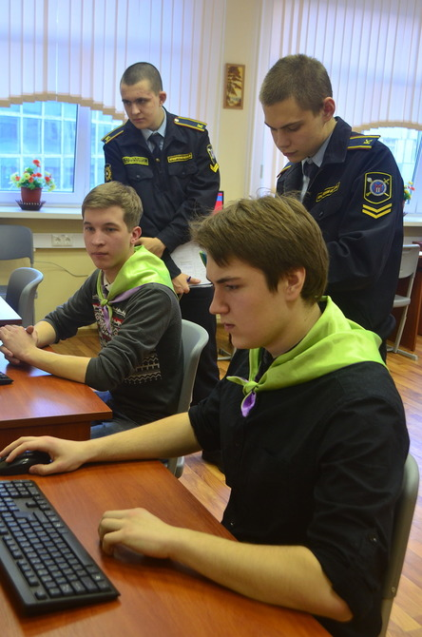
18 февраля в ГБПОУ Юридический колледж прошла квест-игра «Право на труд». Интеллектуальный турнир был организован под патронатом Городского методического центра в рамках открытой площадки «Проф-стратег: профессия и карьера» городского проекта «Москва – территория профессиональных достижений»
Мероприятие представляет собой интерактивную игру, проходящую в формате правового ориентирования.
Цель увлекательного командного соревнования: популяризация правовых знаний через креативные технологии. В мероприятии приняли участие около 100 человек из различных профессиональных образовательных организаций.
Приветствуя участников турнира, заместитель прокурора ЮАО города Москвы Дмитрий Жадан отметил: «Уверен, этот квест позволит вам глубже познакомиться с историей права на труд в России, расширить кругозор, получить новые знания в правовой сфере. Успехов вам, ребята!» Свое напутственное слово молодым людям также высказали заместитель директора по управлению ресурсами Юридического колледжа Александр Цилин и помощник прокурора юга столицы Светлана Ступникова.
Формат креатив-боя предполагает командное решение задач, указанных в маршрутной карте. Они направленны не столько на формальные знания, сколько на разбор реальных правовых ситуаций. Решая на каждой станции открытые задачи, подготовленные преподавателями правовых дисциплин Юридического колледжа, ребята демонстрировали знания, полученные из Всеобщей декларации прав человека, Конституции РФ, трудового законодательства, юридических справочников и энциклопедий.
Участие в соревновании требовало от студентов эрудированности, нестандартного мышления, изобретательности и творческого подхода. Они с удовольствием выполняли задания, на которых нужно было проявить себя не только интеллектуально, но и продемонстрировать быстроту мышления и понимания. На итоговый результат также заметно повлияла подготовка домашнего задания. Команды представили визитные карточки своей будущей профессии по названием «Труд свободен». Чтобы быть более убедительными в аргументации своей профессии они использовали плакаты и слоганы.
По итогам проведенной квест-игры, жюри выявило победителей, которые показали самые большие суммы баллов, полученные на этапах игры. В номинации «За самую высокую сплоченность и организованность в работе при выполнении заданий» победила команда колледжа Полиции. Команда Первого Московского Образовательного Комплекса была названа самой эрудированной. Самыми креативными оказались ребята из Московского колледжа архитектуры и градостроительства. Студенты колледжа управления, гостиничного бизнеса и информационных технологий «Царицыно» стали победителями в номинации «За самый высокий уровень культуры поведения команды при выполнении заданий».
Представитель Городского методического центра г. Москвы Антонина Горяева, подводя итоги квеста, подчеркнула высокий уровень подготовки команд, что говорит о качестве работы колледжей в направлении профориентации и трудоустройства. Ольга Демакова, представитель агентства Superjob в заключительном слове отметила профессиональный уровень организации мероприятия, что подтверждает востребованность и актуальность Проекта и его дальнейшее успешное развитие. По итогам соревнования команды победителей получили ценные призы и дипломы, а остальные – сертификаты участников. Поздравляем победителей!

Адрес страницы: http://moskvoreche-saburovo.mos.ru/organization-of-recreational-social-and-educational-sports-and-recreational-and-sports-work-with-the/detail/2538977.html
Управа района Москворечье-Сабурово города Москвы

